
МИНИСТЕРСТВО НАУКИ И ВЫСШЕГО ОБРАЗОВАНИЯ РОССИЙСКОЙ ФЕДЕРАЦИИ
Федеральное государственное бюджетное образовательное учреждение высшего образования
«МИРЭА – Российский технологический университет»

РТУ МИРЭА

Институт радиоэлектроники и информатики
Кафедра геоинформационных систем

ОТЧЕТ
ПО ПРАКТИЧЕСКОЙ РАБОТЕ №8
реализация заданной логической функции от четырех переменных на мультиплексорах 16-1, 8-1, 4-1, 2-1
по дисциплине
«ИНФОРМАТИКА»

Выполнил студент группы ИКБО-30-23 Павлов Н.С.

Принял ассистент кафедры ГИС Корчемная А.И.
Практическая | «__»___________2023 г. | ________________
работа выполнена
«Зачтено» | «__»___________2023 г. | ________________

Москва 2023
СОДЕРЖАНИЕ

1 ПОСТАНОВКА ЗАДАЧИ 3
2 ПРОЕКТИРОВАНИЕ И РЕАЛИЗАЦИЯ 4
2.1 Персональный вариант 4
2.2 Восстановление таблицы истинности 4
2.3 Схема, реализующая логическую функцию на мультиплексоре16-1 5
2.4 Схема, реализующая логическую функцию на мультиплексоре 8-1 6
2.5 Схема, реализующая логическую функцию на мультиплексоре 4-1 8
2.6 Схема, реализующая логическую функцию на мультиплексоре 2-1 10
3 ВЫВОДЫ 12
4 СПИСОК ИНФОРМАЦТОННЫХ ИСТОЧНИКОВ 13

1 ПОСТАНОВКА ЗАДАЧИ
Логическая функция от четырех переменных задана в 16-теричной векторной форме. Восстановить таблицу истинности. По таблице истинности реализовать в лабораторном комплексе логическую функцию на мультиплексорах следующими способами:
- используя один мультиплексор 16-1;
- используя один мультиплексора 8-1;
- используя минимальное количество мультиплексоров 4-1;
- используя минимальную комбинацию мультиплексоров 4-1 и 2-1.
Протестировать работу схем и убедиться в их правильности. Подготовить отчет о проделанной работе и защитить ее.

2 ПРОЕКТИРОВАНИЕ И РЕАЛИЗАЦИЯ

2.1 Персональный вариант
Вариант (личный код): 11015
В соответствии с вариантом функция, заданная в 16-теричной форме имеет следующий вид:
$$F\left(a,b,c,d\right)={4C77}_{16}$$

2.2 Восстановление таблицы истинности
Преобразуем функцию в двоичную запись: 0100 1100 0111 0111₂ – получили столбец значений логической функции, который необходим для восстановления полной таблицы истинности (см. таблицу 1)
Таблица 1 – Таблица истинности функции F
a | b | c | d | F
0 | 0 | 0 | 0 | 0
0 | 0 | 0 | 1 | 1
0 | 0 | 1 | 0 | 0
0 | 0 | 1 | 1 | 0
0 | 1 | 0 | 0 | 1
0 | 1 | 0 | 1 | 1
0 | 1 | 1 | 0 | 0
0 | 1 | 1 | 1 | 0
1 | 0 | 0 | 0 | 0
1 | 0 | 0 | 1 | 1
1 | 0 | 1 | 0 | 1
1 | 0 | 1 | 1 | 1
1 | 1 | 0 | 0 | 0
1 | 1 | 0 | 1 | 1
1 | 1 | 1 | 0 | 1
1 | 1 | 1 | 1 | 1

2.3 Схема, реализующая логическую функцию на мультиплексоре16-1
Для реализации заданной функции на мультиплексоре 16-1 выполним следующее.
Разместим мультиплексор на рабочей области лабораторного комплекса и
сделаем ему следующие настройки:
- свойство «выбирающие биты» сделаем равным 4;
- «разрешающий вход» — нет;
- «положение выбирающего входа» — сверху
Количество информационных входов мультиплексора соответствует количеству значений логической функции. Поэтому просто подадим значения функции на соответствующие входы. Для этого удобно воспользоваться логическими константами из раздела «Провода» библиотеки элементов Logisim.
На адресные (выбирающие) входы мультиплексора подадим при помощи шины значения логических переменных. Несмотря на использование шины, следует помнить, что младшая переменная подается на младший адресный вход, а старшая – на старший.
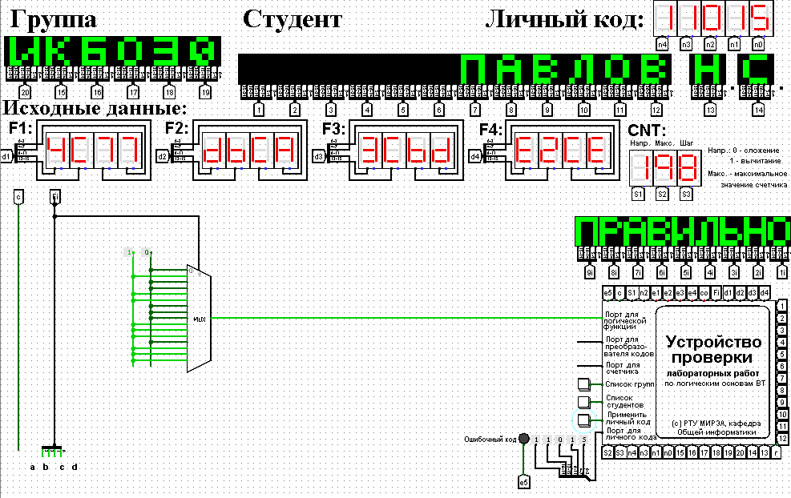
Собранная и протестированная схема показана на рис.1. Тестирование подтвердило правильность работы схемы.
Рисунок 1 – Тестирование схемы, реализующей логическую функцию на мультиплексоре 16-1

2.4 Схема, реализующая логическую функцию на мультиплексоре 8-1
Выполним реализацию заданной логической функции при помощи мультиплексора 8-1.
Мультиплексор 8-1 имеет 3 адресных входа, что не позволяет подать на эти входы все 4 логические переменные, как это было сделано в предыдущем случае.
Однако мы можем в качестве адресных переменных выбрать любые три из имеющихся, а оставшуюся четвертую рассматривать наравне с логическими константами как элемент исходных данных для информационных входов.
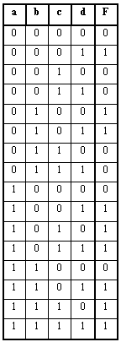
Удобнее всего в качестве адресных переменных взять три старшие переменные нашей функции, т.е. a, b, c. Тогда пары наборов, на которых эти переменные будут иметь одинаковое значение, будут располагаться в соседних строчках таблицы истинности и поэтому можно будет легко увидеть, как значение логической функции для каждой пары наборов соотносится со значением переменной d (рис. 2).
$$F=d$$
$$F=0$$
$$F=1$$
$$F=0$$
$$F=d$$
$$F=1$$
$$F=d$$
$$F=1$$
Рисунок 2 – Взаимосвязь значений функции и значений переменной «d»

Например, из рис. 2 видно, что для первой строчки $F=d$. Всего же для разных пар наборов может быть четыре случая: $F=0, F=1, F=d, F=\overline{d}$.
Таким образом, мы перенесли одну переменную в область значений функции и получили таблицу, похожую на таблицу истинности функции от трех переменных. Таблица 2 отображает «сжатую» таблицу истинности.
Таблица 2 – Сжатая таблица истинности
a | b | c | F
0 | 0 | 0 | d
0 | 0 | 1 | 0
0 | 1 | 0 | 1
0 | 1 | 1 | 0
1 | 0 | 0 | d
1 | 0 | 1 | 1
1 | 1 | 0 | d
1 | 1 | 1 | 1
Теперь, рассматривая переменную d наравне с константами 0 и 1 в качестве сигналов для информационных входов мультиплексора 8-1, можно по аналогии с предыдущим случаем выполнить реализацию требуемой функции.
Разместим на рабочей области новый мультиплексор, установим ему количество выбирающих (адресных) входов равным трем, и выполним необходимые соединения (рис. 3).
Тестирование подтвердило правильность работы схемы.
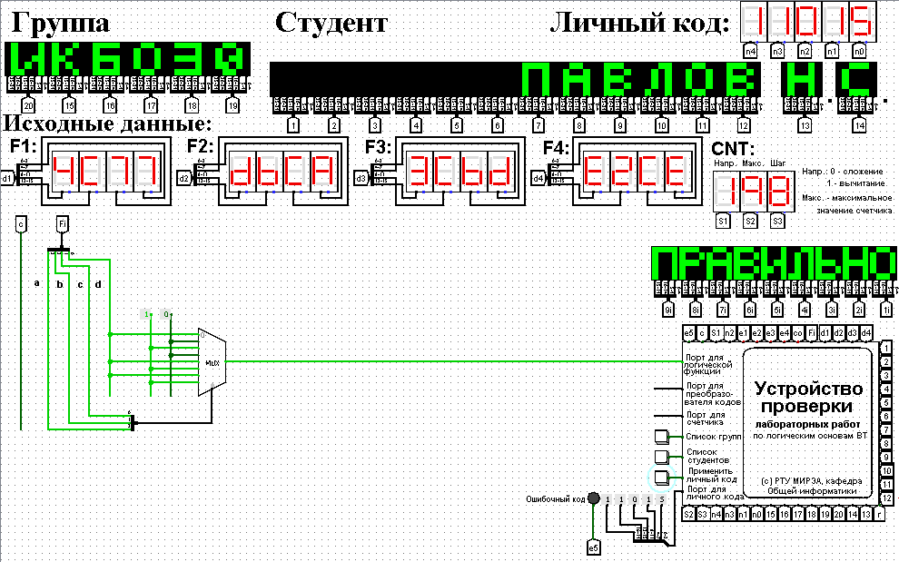
Рисунок 3 – Тестирование схемы, реализующей логическую функцию на мультиплексоре 8-1

2.5 Схема, реализующая логическую функцию на мультиплексоре 4-1
Рассмотрим реализацию заданной функции на минимальном количестве мультиплексоров 4-1.
Мультиплексор 4-1 имеет 2 адресных входа и 4 информационных. Это означает, что мы должны разбить исходную таблицу истинности на 4 фрагмента, за реализацию каждого из которых в принципе должен отвечать отдельный мультиплексор (назовем его операционным). Однако, необходимо учесть требования минимальности по отношению к количеству используемых мультиплексоров и ставить их только там, где без них нельзя обойтись. Также нам нельзя в рамках данной работы использовать другие логические схемы, за исключением отрицания.
По аналогии с реализацией на дешифраторах 2-4, нам обязательно потребуется управляющий мультиплексор, который будет выбирать один из вариантов, предлагаемых операционными мультиплексорами.
Разобьем исходную таблицу истинности на зоны ответственности между операционными мультиплексорами, а заодно посмотрим, нельзя ли в некоторых случаях обойтись вообще без операционного мультиплексора (рис. 4).
Первый операционный мультиплексор работает, когда «ab» равны 00
Второй, когда «ab» равны 01
Третий, когда «ab» равны 10
Четвертый, когда «ab» равны 11
Без второго операционного мультиплексора можно обойтись, поскольку на данном фрагменте $F=\overline{c}$
Требуется операционный мультиплексор
Требуется операционный мультиплексор
Требуется операционный мультиплексор
Рисунок 4 – Разбиение исходной таблицы истинности на зоны ответственности для потенциальных операционных мультиплексоров

Как видно из рис. 4, в одном случае из четырех без операционного мультиплексора можно вполне обойтись, однако остальные фрагменты таблицы требуют реализации операционного мультиплексора. С учетом только что сказанного, схема логической функции на минимальном количестве мультиплексоров 4-1 будет такой, как показано на рис. 5.
Тестирование подтвердило правильность работы схемы.
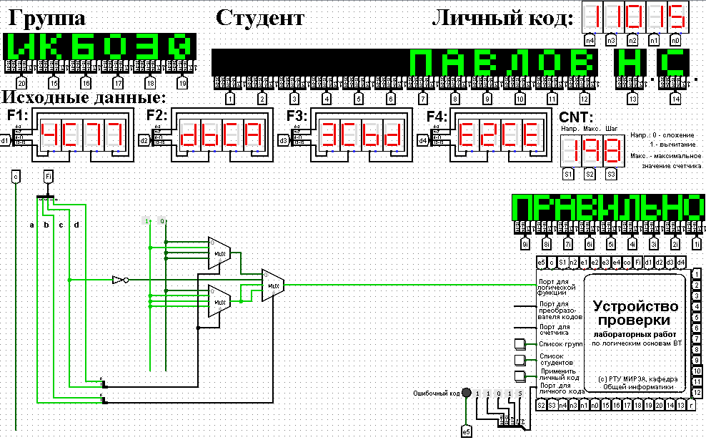
Рисунок 5 – Тестирование схемы, реализующей логическую функцию на минимальном количестве мультиплексоров 4-1

2.6 Схема, реализующая логическую функцию на мультиплексоре 2-1
Реализуем логическую функцию, используя минимальную комбинацию мультиплексоров 4-1 и 2-1. В качестве отправной точки рассмотрим результаты, полученные в предыдущей реализации. Управляющий мультиплексор нельзя заменить на мультиплексор 2-1, поскольку у него на входах уникальные сигналы, а вот операционные заменить можно, поскольку они имеют дело с константами. Из рис. 4 выпишем отдельно фрагменты таблицы истинности, за которые данные мультиплексоры отвечают (табл. 3, 4, 5).
Таблица 3 – Фрагмент таблицы истинности, за который отвечает первый мультиплексор
c | d | F
0 | 0 | 0
0 | 1 | 1
1 | 0 | 0
1 | 1 | 0
Из таблицы видно, что когда «с» равно 0, то функция равна «d», а когда «с» равно 1, то функция равна 0. Значит, переменную «с» можно рассматривать как адресную для мультиплексора 2-1, а «d» и 0 будут поданы на его информационные входы.
Таблица 4 – Фрагмент таблицы истинности, за который отвечает второй мультиплексор
c | d | F
0 | 0 | 0
0 | 1 | 1
1 | 0 | 1
1 | 1 | 1
Из таблицы видно, что когда «с» равно 0, то функция равна «d», а когда «с» равно 1, то функция равна 1. Значит, переменную «с» можно рассматривать как адресную для мультиплексора 2-1, а «d» и 1 будут поданы на его информационные входы. В результате получим схему, изображенную на рис. 6.
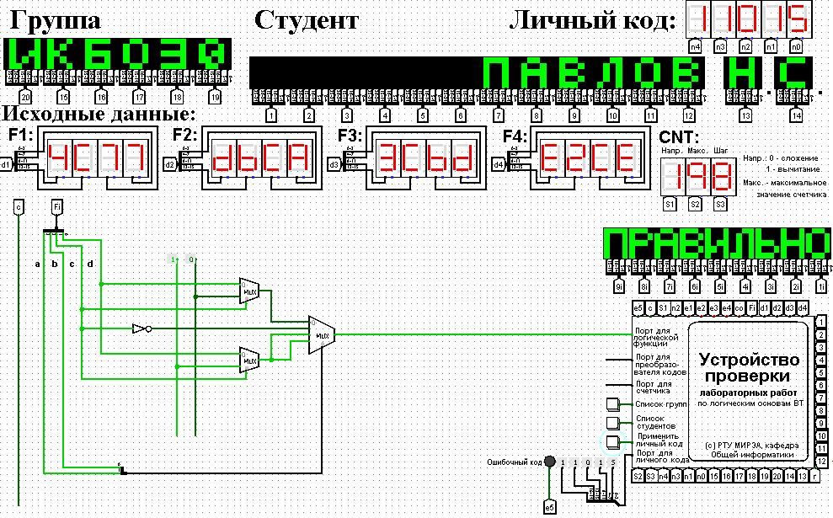
Тестирование подтвердило правильность работы схемы.
Рисунок 6 – Тестирование схемы, реализующей логическую функцию на основе минимальной комбинации мультиплексоров 4-1 и 2-1

3 ВЫВОДЫ
Восстановлена таблица истинности по логической функции от четырех переменных, заданной в 16-теричной векторной форме. По таблице истинности в лабораторном комплексе реализованы и протестированы схемы логической функции на мультиплексорах следующими способами:
- используя один мультиплексор 16-1;
- используя один мультиплексора 8-1;
- используя минимальное количество мультиплексоров 4-1;
- используя минимальную комбинацию мультиплексоров 4-1 и 2-1.

4 СПИСОК ИНФОРМАЦТОННЫХ ИСТОЧНИКОВ
- Информатика: Методические указания по выполнению практических работ / С.С. Смирнов, Д.А. Карпов, - М., МИРЭА – Российский технологический университет, 2020. – 102
- Документация «Logisim». Текст: электронный. URL: http://cburch.com/logisim/ru/docs.html (дата обращения: 11.10.2023)

